本实用新型公开了一种用于大型野生动物的标记枪，包括枪体、弹簧、连接块、第二支架和防滑垫，所述枪体内侧壁的两端皆安装有弹簧，弹簧一侧的枪体内部设有连接块，所述连接块远离弹簧一侧的外壁上安装有凸块，所述枪体的两外侧壁上皆设有滑槽，所述枪体远离滑槽一侧的外壁上固定有后座，所述枪体的顶端安装有第一支架，第一支架的上方设有倍镜，所述枪体的下方设有连接杆，连接杆的下方设有第二支架，所述第二支架的顶端设有内腔，所述第二支架底端的两侧皆通过铰接轴铰接有支脚，铰接轴两侧的第二支架表面皆铰接有螺帽。本实用新型不仅提高了标记枪使用时的便捷程度，加强了标记枪的实用性，而且扩大了标记枪的使用范围。
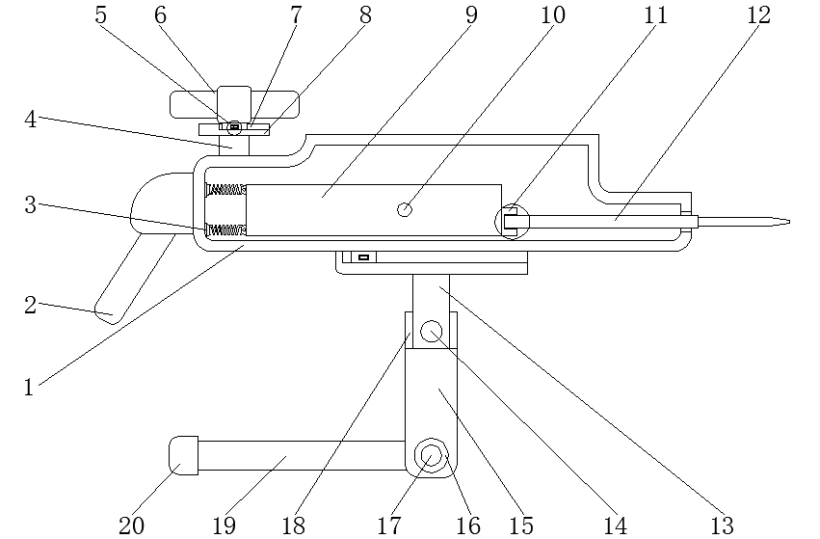

- 一种用于大型野生动物的标记枪，包括枪体（1）、弹簧（3）、连接块（9）、第二支架（15）和防滑垫（20），其特征在于：所述枪体（1）内侧壁的两端皆安装有弹簧（3），弹簧（3）一侧的枪体（1）内部设有连接块（9），且连接块（9）的一侧与弹簧（3）远离枪体（1）的一端固定连接，所述连接块（9）远离弹簧（3）一侧的外壁上安装有凸块（11），所述枪体（1）的两外侧壁上皆设有滑槽（21），且滑槽（21）与手扶杆（10）相互配合，所述枪体（1）远离滑槽（21）一侧的外壁上固定有后座（2），所述枪体（1）的顶端安装有第一支架（4），第一支架（4）的上方设有倍镜（6），所述枪体（1）的下方设有连接杆（13），连接杆（13）的下方设有第二支架（15），所述第二支架（15）的顶端设有内腔（18），且内腔（18）通过中轴（14）与连接杆（13）相铰接，所述第二支架（15）底端的两侧皆通过铰接轴（17）铰接有支脚（19），铰接轴（17）两侧的第二支架（15）表面皆铰接有螺帽（16）。
- 根据权利要求1所述的一种用于大型野生动物的标记枪，其特征在于：所述枪体（1）以及倍镜（6）的底端皆固定有支块（23），支块（23）的两外壁上皆安装有卡块（5），同时枪体（1）以及倍镜（6）的下方皆设有连接板（8），且连接板（8）的底端分别与第一支架（4）以及连接杆（13）的顶端固定连接，而且连接板（8）的顶端皆设有内槽（7），且内槽（7）与支块（23）相互配合，所述内槽（7）的两内侧壁上皆设有卡槽（24），且卡槽（24）与卡块（5）相互配合。
- 根据权利要求1所述的一种用于大型野生动物的标记枪，其特征在于：所述连接块（9）的两外壁上皆固定有手扶杆（10），且手扶杆（10）延伸至枪体（1）的外部并套装有防滑套（22）。
- 根据权利要求1所述的一种用于大型野生动物的标记枪，其特征在于：所述凸块（11）的内部设有凹槽（25）。
- 根据权利要求4所述的一种用于大型野生动物的标记枪，其特征在于：所述凹槽（25）的内部设有标记头（12），且标记头（12）的一端延伸至枪体（1）的外部。
- 根据权利要求1所述的一种用于大型野生动物的标记枪，其特征在于：所述支脚（19）远离第二支架（15）的一端皆套装有防滑垫（20）。
一种用于大型野生动物的标记枪
技术领域
本实用新型涉及标记枪技术领域，具体为一种用于大型野生动物的标记枪。
背景技术
野生动物，为野外环境生长繁殖的动物，一般而言，具有以下特征：野外独立生存，即不依靠外部因素（如人类力量）存活，此外还具有种群及排他性。
用于野生动物的标记枪是野生保护人员对野生动物进行科研观察经常使用到的一种装置，现今市场上的此类装置种类繁多，基本可以满足科研保护人员的使用需求，但是依然存在一定的问题，具体问题有以下几点：
- 传统的此类标记枪在使用时由于不具有便于拆装的功能，使得标记枪在使用时及其不便；
- 传统的此类标记枪在使用时由于不具有高度调节以及便于稳定的功能，使得标记枪在使用时实用性不强；
3、传统的此类标记枪在使用时由于不具有角度调节的功能，使得标记枪在使用范围方面带来了极大的不便。
实用新型内容
本实用新型的目的在于提供一种用于大型野生动物的标记枪，以解决上述背景技术中提出标记枪使用不便、实用性弱以及范围小的问题。
为实现上述目的，本实用新型提供如下技术方案：一种用于大型野生动物的标记枪，包括枪体、弹簧、连接块、第二支架和防滑垫，所述枪体内侧壁的两端皆安装有弹簧，弹簧一侧的枪体内部设有连接块，且连接块的一侧与弹簧远离枪体的一端固定连接，所述连接块远离弹簧一侧的外壁上安装有凸块，所述枪体的两外侧壁上皆设有滑槽，且滑槽与手扶杆相互配合，所述枪体远离滑槽一侧的外壁上固定有后座，所述枪体的顶端安装有第一支架，第一支架的上方设有倍镜，所述枪体的下方设有连接杆，连接杆的下方设有第二支架，所述第二支架的顶端设有内腔，且内腔通过中轴与连接杆相铰接，所述第二支架底端的两侧皆通过铰接轴铰接有支脚，铰接轴两侧的第二支架表面皆铰接有螺帽。
优选的，所述枪体以及倍镜的底端皆固定有支块，支块的两外壁上皆安装有卡块，同时枪体以及倍镜的下方皆设有连接板，且连接板的底端分别与第一支架以及连接杆的顶端固定连接，而且连接板的顶端皆设有内槽，且内槽与支块相互配合，所述内槽的两内侧壁上皆设有卡槽，且卡槽与卡块相互配合。
优选的，所述连接块的两外壁上皆固定有手扶杆，且手扶杆延伸至枪体的外部并套装有防滑套。
优选的，所述凸块的内部设有凹槽。
优选的，所述凹槽的内部设有标记头，且标记头的一端延伸至枪体的外部。
优选的，所述支脚远离第二支架的一端皆套装有防滑垫。
与现有技术相比，本实用新型的有益效果是：该用于大型野生动物的标记枪不仅提高了标记枪使用时的便捷程度，加强了标记枪的实用性，而且扩大了标记枪的使用范围；
- 通过在枪体以及倍镜的底端固定支块，支块的两外壁上安装卡块，枪体以及倍镜的下方设连接板，连接板的顶端设内槽，内槽的两内侧壁上设卡槽，实现了标记枪便于安装的功能，从而提高了标记枪使用时的便捷程度；
- 通过在连接杆的下方设第二支架，第二支架底端的两侧通过铰接轴铰接支脚，铰接轴两侧的第二支架表面铰接螺帽，实现了标记枪高度调节以及加强稳定性的功能，从而加强了标记枪的实用性；
- 通过在枪体的下方设连接杆，第二支架的顶端设内腔，内腔通过中轴与连接杆相铰接，实现了标记枪角度调节的功能，从而扩大了标记枪的使用范围。
附图说明
图1为本实用新型的剖视结构示意图；
图2为本实用新型的主视结构示意图；
图3为本实用新型的卡块局部放大结构示意图；
图4为本实用新型的凹槽局部放大结构示意图。
图中：1、枪体；2、后座；3、弹簧；4、第一支架；5、卡块；6、倍镜；7、内槽；8、连接板；9、连接块；10、手扶杆；11、凸块；12、标记头；13、连接杆；14、中轴；15、第二支架；16、螺帽；17、铰接轴；18、内腔；19、支脚；20、防滑垫；21、滑槽；22、防滑套；23、支块；24、卡槽；25、凹槽。
具体实施方式
下面将结合本实用新型实施例中的附图，对本实用新型实施例中的技术方案进行清楚、完整地描述，显然，所描述的实施例仅仅是本实用新型一部分实施例，而不是全部的实施例。基于本实用新型中的实施例，本领域普通技术人员在没有做出创造性劳动前提下所获得的所有其他实施例，都属于本实用新型保护的范围。
请参阅图1-4，本实用新型提供的一种实施例：一种用于大型野生动物的标记枪，包括枪体1、弹簧3、连接块9、第二支架15和防滑垫20，枪体1内侧壁的两端皆安装有弹簧3，弹簧3一侧的枪体1内部设有连接块9，且连接块9的一侧与弹簧3远离枪体1的一端固定连接，连接块9的两外壁上皆固定有手扶杆10，且手扶杆10延伸至枪体1的外部并套装有防滑套22，便于标记枪的使用，连接块9远离弹簧3一侧的外壁上安装有凸块11，凸块11的内部设有凹槽25，凹槽25的内部设有标记头12，且标记头12的一端延伸至枪体1的外部，便于标记枪使用，枪体1的两外侧壁上皆设有滑槽21，且滑槽21与手扶杆10相互配合，枪体1远离滑槽21一侧的外壁上固定有后座2，枪体1的顶端安装有第一支架4，第一支架4的上方设有倍镜6，枪体1以及倍镜6的底端皆固定有支块23，支块23的两外壁上皆安装有卡块5，同时枪体1以及倍镜6的下方皆设有连接板8，且连接板8的底端分别与第一支架4以及连接杆13的顶端固定连接，而且连接板8的顶端皆设有内槽7，且内槽7与支块23相互配合，内槽7的两内侧壁上皆设有卡槽24，且卡槽24与卡块5相互配合，便于标记枪使用时进行安装，枪体1的下方设有连接杆13，连接杆13的下方设有第二支架15，第二支架15的顶端设有内腔18，且内腔18通过中轴14与连接杆13相铰接，第二支架15底端的两侧皆通过铰接轴17铰接有支脚19，支脚19远离第二支架15的一端皆套装有防滑垫20，便于标记枪进行使用，便于标记枪使用，铰接轴17两侧的第二支架15表面皆铰接有螺帽16。
工作原理：使用时，首先通过滑动倍镜6以及枪体1底端的支块23，使得支块23进入内槽7的内部，在通过将支块23两侧的卡块5卡接与内槽7内部的卡槽24位置，以实现标记枪便于安装的功能，从而提高了标记枪使用时的便捷程度，之后根据标记枪需要的高度对支脚19以及第二支架15之间的角度进行调节，在通过支脚19一侧的防滑垫20进行支撑，以实现标记枪高度调节以及加强稳定性的功能，从而加强了标记枪的实用性，最后在使用时通过第二支架15内部连接杆13的转动致使枪体1的角度发生变化，以实现标记枪角度调节的功能，从而扩大了标记枪的使用范围，完成用于大型野生动物的标记枪的工作。
对于本领域技术人员而言，显然本实用新型不限于上述示范性实施例的细节，而且在不背离本实用新型的精神或基本特征的情况下，能够以其他的具体形式实现本实用新型。因此，无论从哪一点来看，均应将实施例看作是示范性的，而且是非限制性的，本实用新型的范围由所附权利要求而不是上述说明限定，因此旨在将落在权利要求的等同要件的含义和范围内的所有变化囊括在本实用新型内。不应将权利要求中的任何附图标记视为限制所涉及的权利要求。
图1
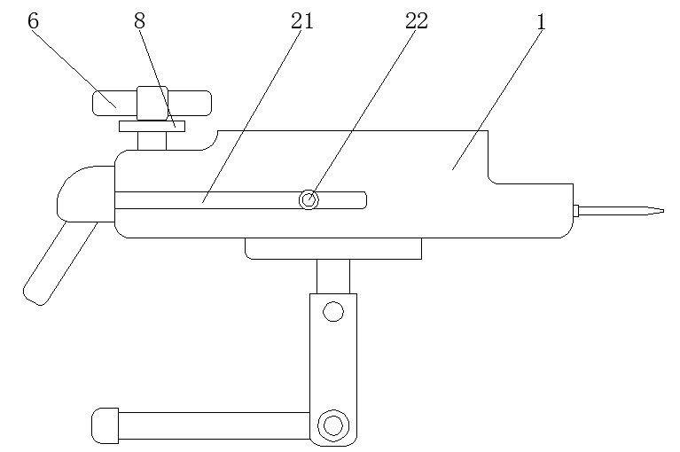
图2

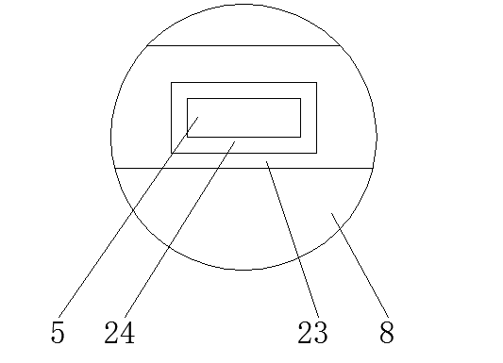
图3

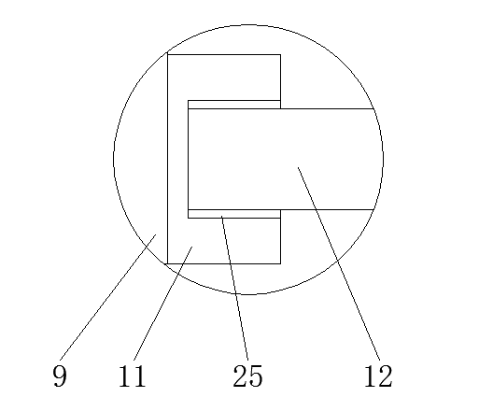
图4

